Výuková aplikace pro automatické dokazování ve výrokové logice
Bakalářská práce
Vedoucí práce:
Ing. Pavel Haluza, Ph.D. Dominik Farlík

Poděkování
Zde je možné psát text poděkování. Pokud chcete poděkování vynechat, smažte tento text a u dvoustranného dokumentu i následující stránku.

Čestné prohlášení
Odevzdáním potvrzuji, že jsem práci Výuková aplikace pro automatické dokazování ve výrokové logice vypracoval/a samostatně a veškeré použité prameny a informace uvádím v seznamu použité literatury. Souhlasím, aby moje práce byla zveřejněna v souladu s § 47b zákona č. 111/1998 Sb., o vysokých školách a o změně a doplnění dalších zákonů (zákon o vysokých školách), ve znění pozdějších předpisů, a v souladu s platnou Směrnicí o zveřejňování závěrečných prací.
Jsem si vědom/a, že se na moji práci vztahuje zákon č. 121/2000 Sb., autorský zákon, a že Mendelova univerzita v Brně má právo na uzavření licenční smlouvy a užití této práce jako školního díla podle § 60 odst. 1 autorského zákona. Dále se zavazuji, že před sepsáním licenční smlouvy o využití díla jinou osobou (subjektem) si vyžádám písemné stanovisko univerzity, že předmětná licenční smlouva není v rozporu s oprávněnými zájmy univerzity, a zavazuji se uhradit případný příspěvek na úhradu nákladů spojených se vznikem díla, a to až do jejich skutečné výše.

V Brně dne 12. května 2025

Abstract
Farlík, D. Educational Application for Automated Theorem Proving in Propositional Logic.
Bachelor Thesis. Brno: Mendel University, 2025.
This bachelor's thesis focuses on the design and implementation of an educational application aimed at using the resolution method for proving the truth of propositional formulas. The application will help users better understand the process of formula decomposition through the visualization of individual steps.
The theoretical part explains the fundamental concepts related to propositional logic and the use of the resolution method. It also includes an analysis of the application's requirements and currently available alternatives.
The practical part is dedicated to the application's design and the selection of technologies used for its development. Additionally, it covers the actual implementation and user testing.
Keywords
Propositional logic, resolution method, web application, Flask, React, Bootstrap, MySQL
Abstrakt
Farlík, D. Výuková aplikace pro automatické dokazování ve výrokové logice.
Bakalářská práce. Brno: Mendelova univerzita, 2025.

Bakalářská práce je zaměřena na návrh a implementaci výukové aplikace zaměřené na používání rezoluční metody pro dokazování pravdivosti výrokových formulí. Aplikace bude sloužit pro lepší pochopení procesu rozkladu formulí díky vizualizaci jednotlivých kroků postupu.
V teoretické části jsou vysvětleny základní pojmy problematiky výrokové logiky a použití rezoluční metody. Součástí je analýza požadavků aplikace a aktuálně dostupné alternativy.
Praktická část se věnuje návrhu aplikace a výběru použitých technologií pro její vytvoření. Dále se v ní také vyskytuje implementace, bezpečnost aplikace a uživatelské testování.
Klíčová slova
Automatické dokazování, výroková logika, rezoluční metoda, webová aplikace, Flask, React, Bootstrap, MySQL, API

Obsah
1.1 Úvod 13
1.2 Cíl práce 13
2.1 Aktuální stav 14
2.2 Požadavky aplikace 14
2.2.1 Funkční požadavky 14
2.2.2 Nefunkční požadavky 14
2.3 Podobné aplikace 15
3.1 Pravdivostní tabulka 16
3.2 Rezoluční metoda 16
3.2.1 Postup použití rezoluční metody 18
3.2.2 Využití 20
4.1 Typ aplikace 22
4.2 Backend 22
4.2.1 Python 22
4.2.2 Flask 23
4.2.3 API 23
4.3 Frontend 23
4.3.1 Javascript 24
4.3.2 React 24
4.3.3 Bootstrap 24
4.4 Databáze 24
4.4.1 MySQL 25
4.5 Bezpečnost 25
4.5.1 API Komunikace 25
4.5.2 Komunikace uživatele se serverem 26
5.1 Architektura 27
5.2 Drátěný model 27
5.2.1 Login 28
5.2.2 Registrace 29
5.2.3 Solve 30
5.2.4 Solve s výsledkem 31
5.3 API struktura 31
5.4 Databáze 32
6.1 Backend 33
6.1.1 Převod formule do KNF 33
6.1.2 Algoritmus rezoluční metody 34
6.1.3 Použití databáze pro autentizaci uživatele 35
6.1.4 Ukládání zpracovaných formulí uživatele 35
6.2 Frontend 36
6.2.1 Registrace 36
6.2.2 Přihlášení 36
6.2.3 Řešení výrokových formulí 37
7.1 Testování na sadách formulí 39
7.2 Uživatelské testy 39
8.1 Přínos aplikace 40
8.2 Omezení a možná vylepšení 40
8.3 Možnosti dalšího rozvoje 40
9.1 Shrnutí výsledků 42
9.2 Možnost praktického využití 42
10.1 Seznam bibliografických citací 44

Seznam obrázků
Obr. 1 Pravdivostní tabulka 16
Obr. 2 Diagram postupu rezoluční metody 17
Obr. 3 Diagram – Architektura aplikace 27
Obr. 4 Drátěný model – login 28
Obr. 5 Drátěný model-Registrace 29
Obr. 6 Drátěný model-zadávání formule 30
Obr. 7 Drátěný model-Řešení 31
Obr. 8 Diagram-databáze 32
Obr. 9 Implementace-Registrace 36
Obr. 10 Implementace-Přihlášení 37
Obr. 11 Implementace-Řešení formule 1 37
Obr. 12 Implementace-Řešení formule 2 38

Seznam tabulek
Tab. 1 Tabulka 1 Rezoluce – zadané klauzule 18
Tab. 2 Tabulka 2 Rezoluce – krok 1 18
Tab. 3 Tabulka 3 Rezoluce-krok 2 19
Tab. 4 Tabulka 4 Rezoluce-krok 3 19

- Úvod a cíl práce
  - Úvod
Tato bakalářská práce vznikla s cílem usnadnit pochopení rezoluční metody při studiu výrokové logiky. Rezoluční metoda představuje jeden ze základních nástrojů pro automatické dokazování, avšak její správné pochopení může být pro studenty náročné. Z tohoto důvodu roste potřeba výukových nástrojů, které by tento proces názorně a srozumitelně popsaly.
  - Cíl práce
Cílem práce je popsat rezoluční metodu a dále navrhnout a implementovat výukovou aplikaci, která řeší a popisuje proces automatického dokazování ve výrokové logice (VL). Aplikace je určena především pro studenty, kterým má pomoci lépe porozumět logickým formulím a procesu jejich dokazování. Uživatel zadává formuli nebo množinu výrokových formulí a aplikace následně rozhodne o jejich splnitelnosti pomocí rezolučního algoritmu. Součástí je také popis jednotlivých kroků algoritmu, která přispívá k lepšímu pochopení celého procesu.
V práci se řeší i zabezpečení aplikace v rámci komunikace s uživatelem a také komunikace uvnitř aplikace pomocí API. Výsledná aplikace může sloužit jako podpůrný nástroj při výuce výrokové logiky, a to jak v rámci formálního vzdělávání, tak při samostudiu.
- Analýza
  - Aktuální stav
Hlavním důvodem pro vznik této aplikace byla skutečnost, že dosud nebyl vytvořen nástroj, který by splňoval požadované parametry a zároveň nabízel potřebnou funkcionalitu. Chybí aplikace, který by nejen dokázala určit, zda je daná množina splnitelná, ale zároveň by uživateli krok za krokem ukázala, jakým způsobem bylo výsledku docíleno. Tato kombinace řešení je hlavním prvkem aplikace, která má za cíl usnadnit pochopení rezoluční metody.
  - Požadavky aplikace
Tato sekce se zaměřuje na požadavky, které musí aplikace splňovat, aby byla plně funkční a přínosná pro koncové uživatele. Požadavky jsou rozděleny do dvou hlavních kategorií – funkční a nefunkční.
Funkční požadavky popisují, jaké konkrétní operace jsou možné v aplikaci provádět a jakým způsobem uživatel s aplikací interaguje. Nefunkční požadavky se pak týkají technických a systémových vlastností, jako je například výkon, spolehlivost, přehlednost rozhraní nebo možnosti dalšího rozšiřování aplikace.
    - Funkční požadavky
Aplikace nabízí přehledné a intuitivní webové rozhraní, které umožňuje uživatelům zadávat logické formule ve snadno čitelné podobě. Obsahuje integrovaný editor s podporou infixové notace a možností automatického převodu do konjunktivní normální formy (KNF).
Uživatelé se budou moci bezpečně registrovat a přihlásit do aplikace, díky šifrovanému ukládání hesel.
Implementovaná rezoluční metoda zajistí rozhodování o splnitelnosti množiny formulí, přičemž každý rezoluční krok bude zaznamenán a přehledně popsán. Výstup bude prezentován výčtem kroků, jak jdou za sebou.
Je navržena s důrazem na kompatibilitu s běžně používanými webovými prohlížeči a připravena na budoucí rozšiřování funkcionality.
    - Nefunkční požadavky
Aplikace je optimalizována pro efektivní zpracování i většího množství vstupních dat, aby mohla rychle a plynule zobrazovat jednotlivé kroky řešení. Důraz je kladen na přehledné a uživatelsky přívětivé rozhraní, které usnadní práci jak začínajícím, tak pokročilým uživatelům.
Z architektonického hlediska je aplikace navržena modulárně, což umožní její snadné rozšiřování, například o další metody dokazování či nové formáty vstupních a výstupních dat.
Celkový návrh se zaměřuje na udržitelnost, rozšiřitelnost a dlouhodobou použitelnost systému.
  - Podobné aplikace
Existují různé aplikace, které dokážou řešit splnitelnost logických formulí. Některé z nich mají k dispozici i možnost výběru metody, která bude pro řešení formule použita. Přesto nebyl nalezen nástroj, který by nabízel i zmíněný popis postupu.
Zde jsou příklady podobných aplikací:

- Kalkulátory s výpočtem pomocí pravdivostní tabulky:
- https://www.emathhelp.net/calculators/discrete-mathematics/truth-table-calculator/
- https://atozmath.com/MathLogic.aspx
- Výše uvedené kalkulátory umožnují řešit pravdivosti formulí pomocí pravdivostních tabulek a nedá se u nich změnit metoda, která se pro řešení použije.

- Logický kalkulátor s možností volby metody řešení
- https://www.erpelstolz.at/gateway/formular-uk-zentral.html
- Tento nástroj nabízí více možností, jak řešit formule VL. Jsou v něm k dispozici i funkce jako převod do KNF a DNF, negace formule, generování pravdivostních tabulek podle zadané formule a mnoho dalších funkcí. Přes všechny tyto možnosti, které nástroj nabízí, zde stále chybí podrobnější postup řešení.

Výše zmíněné aplikace jsou tedy spíše vhodné pouze pro zjištění pravdivosti výrokových formulí, ale nikoliv pro pochopení použití daných algoritmů.
- Automatické dokazování
Automatizované dokazování vět je důležité v mnoha oblastech informatiky. Nejčastěji se využívá u jednoduchých důkazových systémů založených na výrokové logice. Zkoumání složitých tautologií odhaluje možnosti a praktické využití různých přístupů k automatizaci důkazu (Ben-Sasson a Wigderson, 2001).
Nedílnou součástí většiny těchto systémů je unifikační algoritmus. Ten pro dvojici výrazů hledá takové substituce, které přiřazením hodnot proměnným umožní vyjádření obou výrazů ve shodné nebo ekvivalentní podobě. Významným zástupcem je Robinsonův algoritmus, používaný pro unifikaci atomických formulí v rezoluční metodě predikátové logiky prvního řádu (Stickel, 1981).
  - Pravdivostní tabulka
Pravdivostní tabulka vyjadřuje pravdivostní hodnoty složené výrokové formule na základě pravdivostních hodnot jednoduchých výroků, které ji tvoří. Pravdivostní tabulka má podobu tabulky níže, kde T označuje „pravda“ a F označuje „nepravda“.
V tabulce Obr. 1 jsou A₁, …, A_{n}​ výrokové proměnné, A (A₁, …, A_{n}) je výroková formule a její pravdivostní hodnota je určena pravdivostními hodnotami A₁, …, A_{n}. Každý řádek tabulky odpovídá jedné z 2^{n} možných kombinací pravdivostních hodnot výrokových proměnných. Dále, v_{i} je pravdivostní hodnota A (A₁, …, A_{n}), pokud mají
A₁, …, A_{n} ​ pravdivostní hodnoty uvedené v i-tém řádku (V.E. Plisko, 2020).
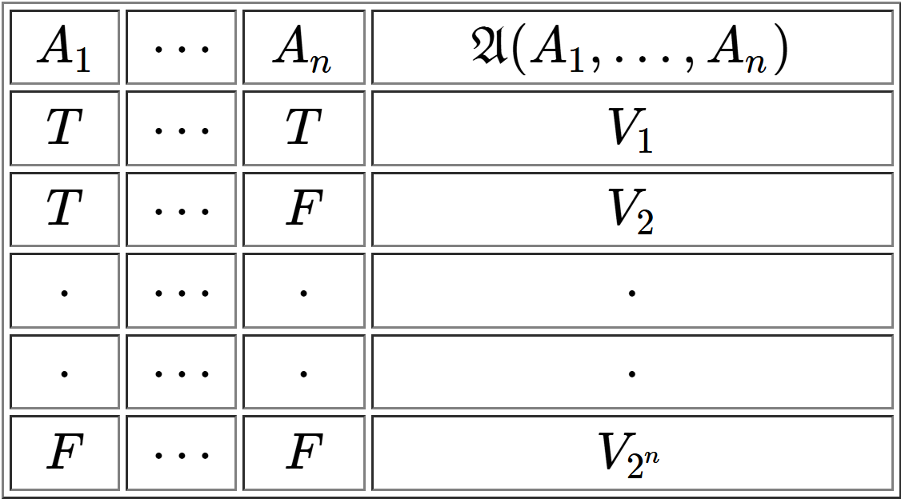
- Pravdivostní tabulka
(Truth table – Encyclopedia of Mathematics, no date)
  - Rezoluční metoda
Rezoluční metoda je jedním ze základních důkazových systémů, který však přesahuje triviální příklady. Všechny tvrzení v tomto důkazovém systému jsou klauzule, tedy disjunkce literálů. Tautologie je reprezentována svou negací, jako množina protikladných klauzulí. To je vždy možné díky NP-úplnosti problému SAT. Důkaz nebo vyvrácení využívá jednoduché dedukční pravidlo k odvozování dalších klauzulí z těchto „axiomových klauzulí“, dokud není dosaženo kontradikce ve formě prázdné (nepravdivé) klauzule. Rezoluční metoda tvoří základ mnoha automatizovaných procedur dokazování vět, které se v praxi používají (Ben-Sasson and Wigderson, 2001).
Rezoluční metoda pro výrokovou logiku, kterou zavedl J.A. Robinson (1965), je známá jako korektní a úplná procedura pro ověřování nesplnitelnosti množiny klauzulí. Důkazy úplnosti, které lze nalézt v literatuře, například u Changa a Leeho nebo Robinsona, jsou takové, které postupují důkazem sporem a ukazují, že pokud je množina klauzulí nesplnitelná, pak nutně existuje rezoluční refutace, protože jinak by bylo možné nalézt splňující ohodnocení. Tyto důkazy tedy přímo nevedou na algoritmus, který by z nesplnitelné množiny klauzulí vytvořil rezoluční refutaci. V tomto smyslu jsou tyto důkazy nekonstruktivní. Později byl poskytnut důkaz úplnosti založený na algoritmu pro převod důkazu podobného Gentzenovu, který používající sekventy na rezoluční DAG. Taková metoda je konstruktivnější než ostatní, ale později bylo zjištěno, že je možné podat jednoduchý a konstruktivní důkaz úplnosti propoziční rezoluce, který spočívá v algoritmu spolu s důkazem jeho správnosti (Gallier, 2006). Pokud má být tvrzení dokázáno sporem, je potřeba začít tím, že se předpokládá opak toho, co má být dokázáno. Poté se dá potvrdit, že důsledky tohoto předpokladu jsou nemožné. To znamená, že původní tvrzení musí být pravdivé (Proof by Contradiction, no date).

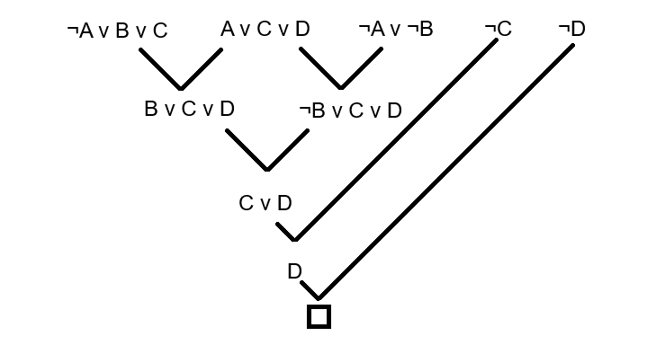
- Diagram postupu rezoluční metody
    - Postup použití rezoluční metody
- Tabulka 1 Rezoluce – zadané klauzule
Dokaž R
1 | P v Q
2 | P → R
3 | Q → R

(‘Propositional theorem proving • Unification’, 2022)
- Tabulka 2 Rezoluce – krok 1
Krok | Formule | Odvození
1 | P v Q | Ze zadání
2 | ¬ P v R | Ze zadání
3 | ¬ Q v R | Ze zadání
4 | ¬ R | Negace předpokladu

(‘Propositional theorem proving • Unification’, 2022)

Tabulka 1 obsahuje zadané klauzule a literál (R), který z nich má být odvozen. Do Tabulka 2 se postupně zapisuje průběh odvozování klauzulí. V Tabulka 2 jsou zapsány klauzule ze zadání, které jsou zároveň již převedeny do konjunktivní normální formy (KNF). V posledním zapsaném řádku se nachází negace předpokladu, jelikož se pracuje s algoritmem, kde se hledá důkaz sporem.
- Tabulka 3 Rezoluce-krok 2
Krok | Formule | Odvození
1 | P v Q | Ze zadání
2 | ¬ P v R | Ze zadání
3 | ¬ Q v R | Ze zadání
4 | ¬ R | Negace předpokladu
5 | Q v R | 1, 2

(‘Propositional theorem proving • Unification’, 2022)

V Tabulka 3 je poprvé použito rezoluční pravidlo. Lze tedy vidět, že na řádku číslo 5 vzniká nová rezolventa Q v R „spojením“ řádků 1 a 2, ze kterých se vylučuje literál P.
- Tabulka 4 Rezoluce-krok 3
Krok | Formule | Odvození
1 | P v Q | Ze zadání
2 | ¬ P v R | Ze zadání
3 | ¬ Q v R | Ze zadání
4 | ¬ R | Negace předpokladu
5 | Q v R | 1, 2
6 | ¬ P | 2, 4
7 | ¬ Q | 3, 4
8 | R | 5, 7
9 | {} | 4, 8

(‘Propositional theorem proving • Unification’, 2022)

Stejným způsobem, jako u předchozího kroku jsou klauzule odvozovány mezi sebou. To se děje, dokud nezůstanou pouze takové klauzule, které už dále odvozovat nelze nebo do doby, než zůstane pouze prázdná klauzule. V Tabulka 4 lze vidět, že se došlo k požadovanému sporu (kontradikci), což znamená, že množina klauzulí je splnitelná. V opačném případě by to znamenalo její nesplnitelnost (‘Propositional theorem proving • Unification’, 2022).
    - Využití
Logické programování
V informatice se často vyskytují úlohy, jejichž řešení vyžaduje přesné formální odvozování založené na logických pravidlech. Takové úlohy jsou typické pro oblasti jako je automatické dokazování, sémantická analýza přirozeného jazyka, plánování v umělé inteligenci nebo dotazování v databázových systémech. Ačkoliv lze tyto problémy řešit klasickým procedurálním programováním, tento přístup často vede ke vzniku neflexibilního a obtížně rozšiřitelného kódu.
Logické programování představuje alternativu, která tyto nedostatky dokáže řešit. Namísto explicitního popisu postupu výpočtu se formuluje pouze problém prostřednictvím logických tvrzení, faktů a pravidel. Nejznámějším jazykem v této kategorii je Prolog, který používá principy predikátové logiky prvního řádu.
Klíčovým mechanismem, jenž umožňuje vykonávání programů v Prologu, je právě rezoluční metoda. V kontextu logického programování se používá její specializovaná forma známá jako SLD rezoluce (Selective Linear Definite clause resolution). Tato metoda je založena na formulích, které mají tvar implikací s jedním závěrem a několika předpoklady, což odpovídá tvaru pravidel Prologu.
Cílový dotaz se neguje a postupně se rezolucí s pravidly a fakty programu odvozují nové klauzule, dokud nedojde k odvození prázdné klauzule, tedy důkazu sporu. V rámci SLD rezoluce se přitom vybírá vždy jeden literál z cíle a hledá se pravidlo, které s ním může být spojeno pro vznik rezolventy. Tento proces je řízen hloubkovým průchodem a strategiemi zpětného sledování.
Výhodou tohoto přístupu je deklarativní charakter, kdy se popisuje, co má platit, nikoliv jak to má být spočítáno. Rezoluční metoda pak zajišťuje samotný výpočet jako logický důkazový proces. Díky tomu je logické programování vhodné pro úlohy, kde je vyžadována transparentnost odvozování a možnost snadné modifikace znalostní báze.
Lze tedy konstatovat, že rezoluční metoda, zejména ve formě SLD rezoluce, tvoří teoretický i praktický základ logického programování. Její implementace v jazyce Prolog umožňuje využití nástrojů formální logiky v reálných aplikacích (Vít Fojtík, 2019).

Umělá inteligence
Rezoluční algoritmus představuje základní pravidlo používané v oblasti umělé inteligence (AI) pro automatizované logické usuzování. Umožňuje systému ověřit, zda lze určité tvrzení logicky odvodit ze sady známých faktů. Tento přístup se uplatňuje především při práci s výroky převedenými do konjunktivní normální formy (KNF) a nachází využití zejména ve výrokové logice a predikátové logice prvního řádu. Díky své formální přesnosti a univerzálnosti je rezoluční metoda jedním ze základních nástrojů při návrhu systémů pro dokazování vět, expertních systémů a dalších inteligentních aplikací.
Algoritmus funguje tak, že systematicky kombinuje logické výroky, dokud nenalezne buď spor, čímž dokáže, že výchozí tvrzení je nepravdivé, nebo naopak potvrdí jeho pravdivost. Tento proces umožňuje formálně ověřitelné usuzování v rámci dané množiny znalostí (Resolution Algorithm in Artificial Intelligence, 2025).

- Použité technologie
V současné době existuje mnoho způsobů, jak navrhnout a realizovat softwarovou aplikaci. Při vývoji aplikace je nutné provést několik rozhodnutí, například o typu aplikace, vývojovém prostředí, programovacím jazyce nebo konkrétních technologiích, které bude daný projekt využívat. Tato kapitola se zaměřuje na výběr jednotlivých komponent a nástrojů, které byly zvoleny pro vývoj této aplikace, včetně odůvodnění těchto rozhodnutí.
  - Typ aplikace
Při výběru typu aplikace je důležité zohlednit, jaké funkce má aplikace plnit a jakým způsobem bude uživateli zpřístupněna. V rámci tohoto projektu existovalo několik variant provedení, například aplikace pro mobilní zařízení, desktopové prostředí nebo aplikaci pro web.
Pro tuto práci byla zvolena webová aplikace z více důvodů. Webové rozhraní lépe vyhovuje uživatelům pracujícím na počítači, díky většímu prostoru pro zobrazování více informací, jelikož při řešení složitějších formulí jich může být zobrazeno velké množství. Zároveň je však přístupné i z mobilních zařízení, což zajišťuje širší dostupnost.
Další výhodou je možnost využít výpočetní výkon serveru, což je užitečné při náročnějších operacích, jako je převod formulí a provádění rezolučního algoritmu. Z výše zmíněných důvodů je tedy webová aplikace flexibilní a efektivní řešení pro potřeby tohoto projektu.
  - Backend
V odvětví vývoje softwaru termín „backend“ označuje část aplikace, kterou běžný uživatel „nevidí“. Slouží pro práci s daty a řeší logiku dané aplikace, jako je autentizace uživatele, práce s databází nebo provádění samotného řešení zadaných příkladů. Tato podkapitola se věnuje výběru konkrétních technologií použitých pro tvorbu aplikace.
    - Python
Pro backend aplikace byl použit programovací jazyk Python. Je to interpretovaný, objektově orientovaný jazyk. Zahrnuje moduly, výjimky, dynamické datové typy a třídy (Python 3.13.2 documentation, 2001). I přes to, že python není nejrychlejším programovacím jazykem, tak pro potřeby této aplikace je plně dostačující. Pro tento projekt byl zvolen, jelikož nabízí mnoho různých frameworků, které dokážou pokrýt veškeré požadavky aplikace. Výhodou je také, jednoduchá práce databázemi, API, ale i samotným vývojem algoritmu pro řešení logických formulí.
    - Flask
Flask je lehký WSGI framework pro webové aplikace. Je navržen tak, aby umožňoval rychlý a snadný začátek, s možností rozšíření na složité aplikace (Flask Documentation (3.1.x), 2010). Tento framework byl zvolen z důvodu jeho jednoduchosti, flexibilitě a nabídce různých knihoven, například pro práci s databázemi nebo řešením autentizace.
    - API
API je rozhraní pro programování aplikací (Application Programming Interface). V kontextu API slovo „aplikace“ označuje jakýkoli software s konkrétní funkcí. „Rozhraní“ lze chápat jako smlouvu o službě mezi dvěma aplikacemi. Tato smlouva definuje, jak spolu komunikují pomocí požadavků a odpovědí. Dokumentace API obsahuje informace o tom, jak mají vývojáři tyto požadavky a odpovědi strukturovat.
Architektura API je obvykle vysvětlována z hlediska klienta a serveru. Aplikace odesílající požadavek se nazývá klient a aplikace odesílající odpověď se nazývá server. Například v případě počasí je databáze meteorologického úřadu serverem a mobilní aplikace je klientem (Application Programming Interface Explained – AWS, no date). API v této aplikaci slouží pro komunikaci mezi frontend částí aplikace, tedy vstupy a výstupy pro uživatele a backendem, který se stará o práci s daty a logiku aplikace.
  - Frontend
Pojmem frontend se rozumí to, co uživatelé vidí a zahrnuje vizuální prvky. Dá se také označit jako grafické uživatelské rozhraní (GUI), se kterým mohou uživatelé přímo interagovat, například navigační menu, designové prvky, tlačítka, obrázky a grafy. Z technického hlediska se stránka nebo obrazovka, kterou uživatel vidí a která obsahuje různé prvky uživatelského rozhraní, nazývá model objektů dokumentu (DOM).

Tři hlavní programovací jazyky ovlivňují způsob, jakým uživatelé interagují s frontendem:
- HTML definuje strukturu frontendu a jednotlivé prvky DOM.

- Kaskádové styly (CSS) určují styl webové aplikace, včetně rozvržení, fontů, barev a vizuálního vzhledu.

- JavaScript přidává vrstvu dynamické funkcionality manipulací s DOM.

JavaScript může vyvolávat změny na stránce a zobrazovat nové informace. To znamená, že frontend dokáže zpracovat základní uživatelské interakce nebo požadavky, jako je zobrazení kalendáře nebo ověření, zda uživatel zadal platnou e-mailovou adresu. Složitější požadavky frontend předává backendové části aplikace (Front End vs Back End - Difference Between Application Development - AWS, no date).
    - Javascript
JavaScript je skriptovací nebo programovací jazyk, který umožňuje implementovat složité funkce na webových stránkách. V případě, že webová stránka dělá více než pouze zobrazování statických informací, na které se můžete podívat, také provádí včasné aktualizace obsahu, interaktivní mapy, animovanou 2D/3D grafiku, rolovací video atd. (What is JavaScript?, no date). Pro tuto aplikaci je použit pro dynamické zobrazování obsahu na stránce.

    - React
React (také známý jako React.js nebo ReactJS) je bezplatná a open-source front-end knihovna JavaScriptu, jejímž cílem je učinit vytváření uživatelských rozhraní založených na komponentách „pohodlnějším“(React, no date).
Framework React byl vybrán do aplikace, protože nabízí efektivní způsob práce s komponentami a stavem aplikace. Díky jeho deklarativnímu přístupu je snadné vytvářet přehledné a interaktivní uživatelské rozhraní, které se dynamicky aktualizuje podle změn dat. Výhodou frameworku React je také mnoho vestavěných bezpečnostních funkcí, například ochrana proti Cross-Site Scripting (XSS) nebo přímá komunikace uživatele s API.
    - Bootstrap
Bootstrap je HTML, CSS a JS knihovna, která se zaměřuje na zjednodušení vývoje informativních webových stránek (na rozdíl od webových aplikací). Účelem přidání Bootstrap do webového projektu je aplikovat na něj volbu barev, velikosti objektů, písma a rozvržení stránky. Primárním faktorem proto je, zda možnosti tohoto nástroje odpovídají představám pro daný projekt. Po přidání do projektu poskytuje Bootstrap základní definice stylů pro všechny prvky HTML. Výsledkem je jednotný vzhled obsahu, tabulek a formulářových prvků napříč webovými prohlížeči. Kromě toho je možné využít třídy CSS definované v Bootstrapu k dalšímu přizpůsobení vzhledu jejich obsahu (Bootstrap (front-end framework) - Wikipedia, no date).
Bootstrap v aplikaci pomáhá rychleji a jednodušeji vytvářet responzivní a vizuálně jednotné rozhraní. Díky předpřipraveným komponentám, jako jsou tlačítka, formuláře nebo mřížky, se při vývoji lze více zaměřit na logiku aplikace a ušetřit čas návrhem stylů. Bootstrap také zajišťuje konzistentní vzhled napříč různými prohlížeči a zařízeními, což je důležité pro dobrou uživatelskou zkušenost.
  - Databáze
Databáze je organizovaný soubor strukturovaných informací nebo dat, obvykle uložených elektronicky v počítačovém systému. Databáze je řízena systémem správy databází (DBMS). Společně se data a DBMS spolu s aplikacemi, které jsou s nimi spojeny, označují jako databázový systém, často zkrácený pouze na databázi.
Data v nejběžnějších typech dnes provozovaných databází jsou modelována v řádcích a sloupcích v řadě tabulek, aby bylo zpracování a dotazování na data efektivní. K datům pak lze snadno přistupovat, spravovat je, upravovat, aktualizovat, kontrolovat a organizovat. Většina databází používá pro zápis a dotazování na data strukturovaný dotazovací jazyk (SQL) (What Is a Database? | Oracle, 2020).
    - MySQL
MySQL je open-source systém pro správu relačních databází (RDBMS) (MySQL 8.0 Reference Manual 1.2.1, no date).
MySQL databázový systém byl pro aplikaci vybrán, jelikož je spolehlivý, široce používaný a dobře podporovaný. Umožňuje efektivně ukládat a spravovat strukturovaná data, jako jsou přihlašovací údaje nebo historie řešení výrokových formulí. Díky jednoduché integraci s backendovými technologiemi a dostupnosti nástrojů pro správu databáze je snadné nastavit a používat MySQL během vývoje aplikace. Další výhodou je také dobrý výkon a možnost rozšíření.
  - Bezpečnost
Zabezpečení webových stránek jsou praxe, metody a protokol zaměřené na ochranu a zabezpečení webové stránky a jejích dat. Metody jsou navrženy tak, aby zabránily širokému spektru kybernetických bezpečnostních hrozeb, jako jsou DDoS útoky, SQL injection útoky nebo malware. Hrozby kybernetické bezpečnosti mohou mít široký a zničující dopad, jako jsou ekonomické náklady, ztráta příjmů a výdajů na nápravu. Může být poškozena i pověst značky v důsledku špatného mediálního pokrytí a ztráty důvěry. Dále hrozí i regulační náklady, jako jsou značné pokuty za neochrání údajů PII v souladu s GDPR nebo HIPAA (How to secure a website | Cloudflare, no date).
    - API Komunikace
Zabezpečení API je základní součástí zabezpečení webových aplikací. Většina moderních webových aplikací spoléhá na to, že fungují rozhraní API, a rozhraní API představují další riziko pro aplikaci tím, že umožňují přístup vnějším stranám. Jedním ze srovnání je podnik, který otevírá svou kancelář veřejnosti: více lidí v prostorách, z nichž někteří mohou být zaměstnanci podniku neznámí, představuje větší riziko. Podobně rozhraní API umožňuje používat program nepovolaným osobám, což představuje větší riziko pro infrastrukturu služby API (Web API security | Cloudflare, no date).

Bezpečnostní rizika:
- Zneužití zranitelnosti: Zneužití zranitelnosti je, když útočník pošle speciálně vytvořená data na cíl, data, která využívají chybu v konstrukci cíle. Tyto chyby, známé jako „zranitelnosti“, mohou útočníkovi poskytnout různé formy nezamýšleného přístupu k rozhraní API nebo jeho odpovídající aplikaci. Open Web Application Security Project (OWASP) udržuje seznam 10 hlavních zranitelností API, jako je SQL injection, chybná konfigurace zabezpečení a další. Pokud se exploit zaměřuje na zranitelnost, která byla dříve neznámá, nazývá se to zero-day hrozba – takové hrozby je extrémně obtížné zastavit (Web API security | Cloudflare, no date).

- Útoky založené na autentizaci: Klienti se musí před tím, než mohou zadávat požadavky API, ověřit, aby server API nepřijímal požadavky z neznámých nebo nelegitimních zdrojů. Existuje několik způsobů, jak to udělat, ale každý způsob podléhá kompromisu. Útočník by například mohl získat přihlašovací údaje legitimního klienta, ukrást klíč API nebo zachytit a použít ověřovací token (Web API security | Cloudflare, no date).

- Chyby autorizace: Autorizace určuje úroveň přístupu každého uživatele. Pokud není autorizace pečlivě spravována, může mít klient API přístup k datům, která by mu neměla být dostupná, čímž se zvyšuje pravděpodobnost narušení dat (Web API security | Cloudflare, no date).

Jelikož API je v tomto projektu použito pouze interně, uvnitř aplikace a uživatelé k němu nemají přístup a nemohou se na něj dotazovat přímo, tak je menší pravděpodobnost na vznik výše zmíněných rizik.
    - Komunikace uživatele se serverem
Zajištění komplexního zabezpečení webu vyžaduje vyvážené zaměření na ochranu na straně klienta a serveru. Zatímco zabezpečení na straně klienta se zaměřuje na ochranu kódu, který běží v prohlížečích uživatelů, zabezpečení na straně serveru chrání backendové procesy a data. Efektivní strategie zabezpečení webu musí integrovat obě strany, aby zmírnily širokou škálu hrozeb. Například úprava kódu na straně klienta tak, aby byl obtížně čitelný, zabraňuje zpětnému inženýrství, zatímco ověřování a šifrování na straně serveru chrání citlivá data. Jednotný přístup zajišťuje, že zranitelnosti na obou koncích neohrožují celou aplikaci a vytváří bezproblémové a bezpečné uživatelské prostředí. Kombinací těchto vrstev zabezpečení se mohou organizace lépe chránit před moderními útoky, které cílí na obě strany aplikace (Dan Shugrue, no date).
V tomto případě by se daly provést kroky, jako například použití protokolu HTTPS, bezpečnostních mechanismů jako JWT nebo šifrované ukládání hesel.
- Návrh
  - Architektura
Obr. 3 znázorňuje architekturu webové aplikace rozdělenou na frontend a backend. Webový klient (uživatel) interaguje s frontendem, například přihlašování a používání aplikace, který sbírá data a zobrazuje výsledky. Frontend posílá požadavky na backend prostřednictvím API komunikace, který je zpracovává a získává potřebná data z databáze. Backend poté odešle odpověď zpět do frontendu, který ji zobrazí uživateli.
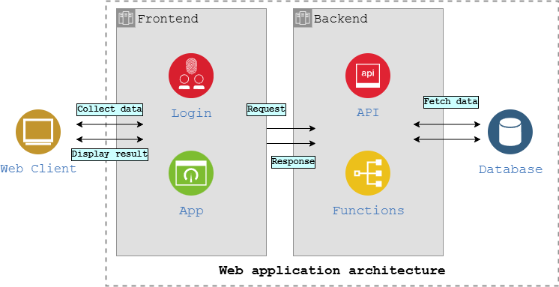
- Diagram – Architektura aplikace
  - Drátěný model
Návrh drátěných modelů, slouží jako návrh designu webové stránky. Měl by zahrnovat strukturu a umístění jednotlivých komponent nebo také výběr barev, které by měly být použity.
    - Login
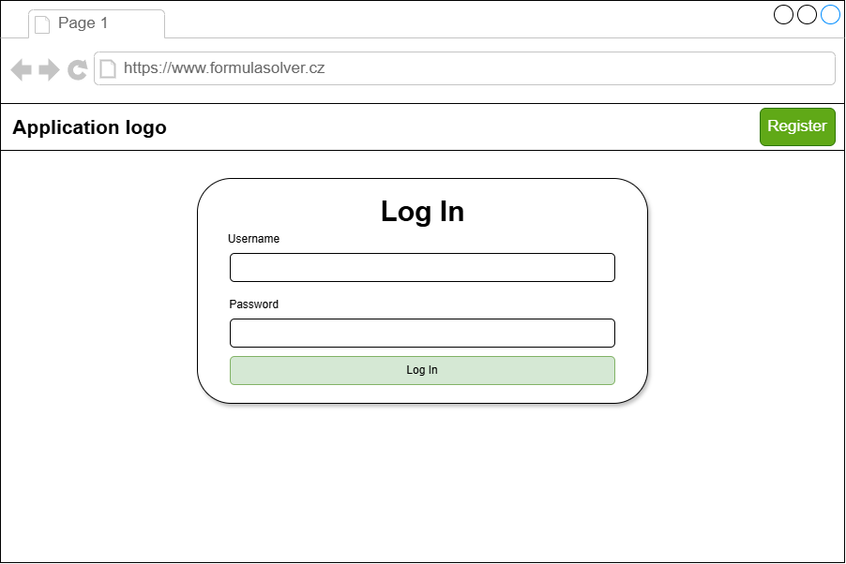
- Drátěný model – login
    - Registrace
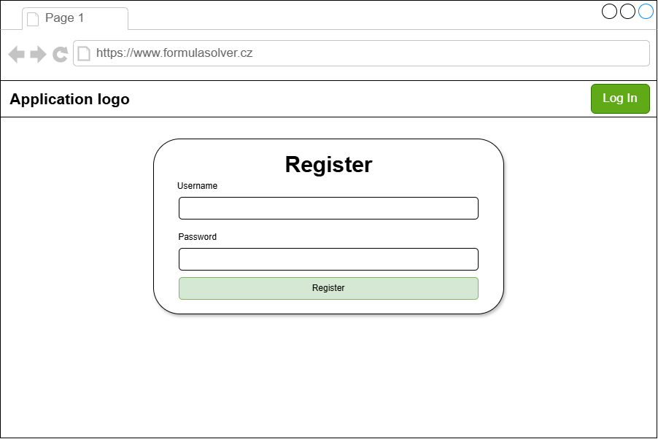
- Drátěný model-Registrace
    - Solve
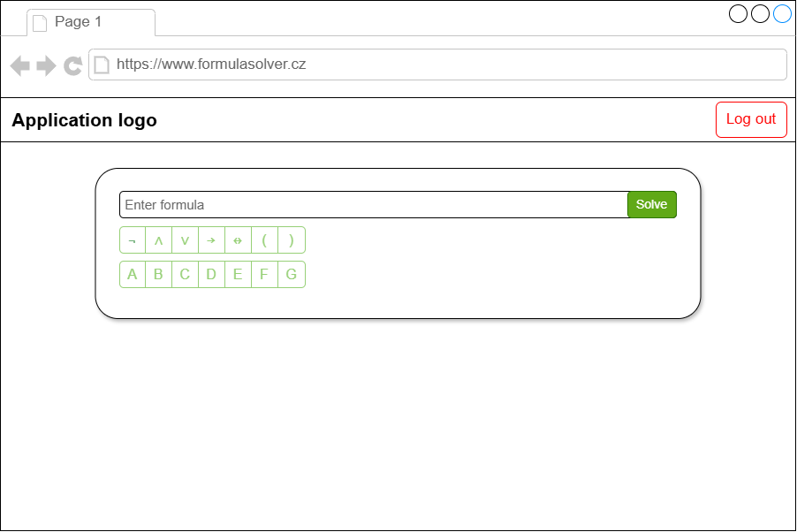
- Drátěný model-zadávání formule
    - Solve s výsledkem
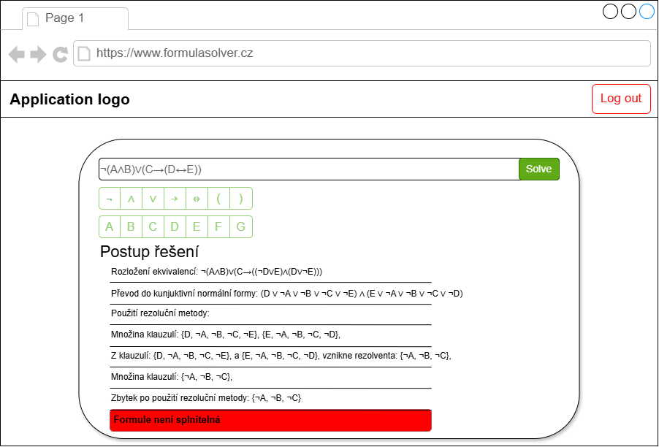
- Drátěný model-Řešení
  - API struktura
Zde je seznam veškerých používaných API dotazů v aplikaci.
Cesta | Popis
POST /api/register/{username, password} | Registrace uživatele
POST /api/login/{username, password} | Uživatelské přihlášení
POST /api/solve | Řešení formule
  - Databáze
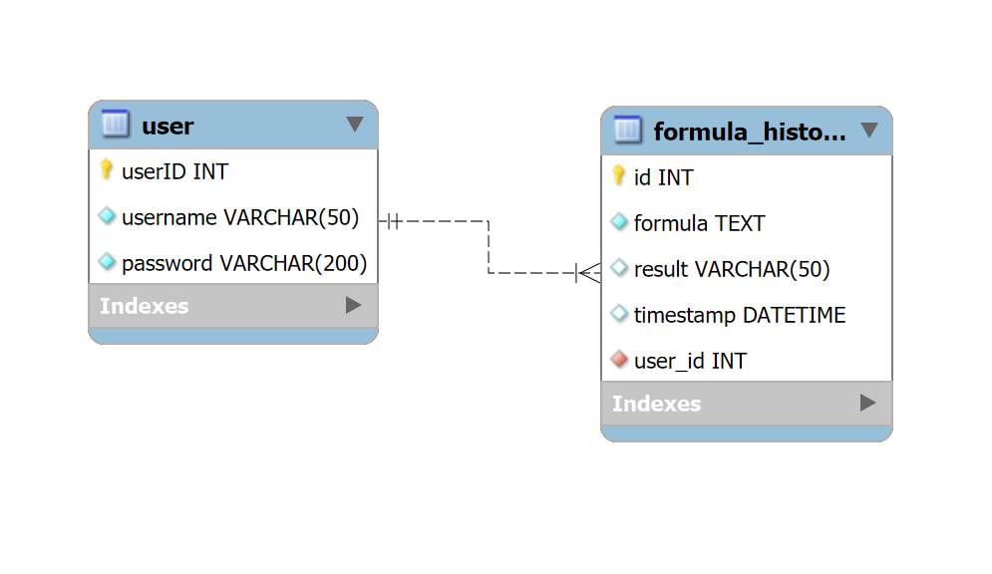
- Diagram-databáze
- Implementace
  - Backend
    - Převod formule do KNF
V kódu níže je řešen převod uživatelské vstupu na konjunktivní normální formu, což je nezbytný krok pro aplikaci rezoluční metody.

def prepare_for_cnf(formula: str) -> str:
translated_formula = formula.translate(OPERATOR_TRANSLATOR)
formula_without_equivalence=rewrite_equivalence(translated_formula)
return formula_without_equivalence

Funkce prepare_for_cnf slouží pro přepsání operátorů ze vstupu na operátory čitelné pro funkci na převod do knf. Po přepsání operátorů se zavolá funkce, která rozloží veškeré ekvivalence ve formuli.

def init_symbols(formula: str) -> dict:
variables = set(re.findall(r"[A-Za-z]", formula))
return {var: symbols(var) for var in variables}

Funkce init_symbols inicializuje všechny výroky(symboly) ze vstupu pro funkci, která provádí samotný převod do knf.

def solve(formula: str):
steps = []
formated_formula = prepare_for_cnf(formula)
steps.append("Rozložení ekvivalencí: %s" % translate_back(formated_formula))
found_symbols = init_symbols(formated_formula)
expression = eval(formated_formula, found_symbols)
cnf = to_cnf(expression)
cnf_str = str(cnf)
back_translated_formula = translate_back(cnf_str)
steps.append("Převod do kunjuktivní normální formy: %s" % back_translated_formula)
clause_list=split_to_list_of_literals(back_translated_formula)
resolution_steps, result = resolution(clause_list)
steps.extend(resolution_steps)
return steps, result

Funkce solve přijímá uživatelský vstup a postupně volá funkce pro zpracování a následně vrací výsledek a postup řešení.

    - Algoritmus rezoluční metody
Tato funkce řeší samotný algoritmus rezoluční metody. Na začátku probíhá kontrola pomocí funkce remove_tautologies, zda některá z klauzule není tautologií a jestli ano, tak je daná klauzule „vyřazena“ z procesu rezoluční metody.
V dalším kroku, funkce remove_single_type_occurences řeší, zda se nějaký literál neobjevuje v množině klauzulí pouze jako pravdivý, či nepravdivý a pokud ano, tak stejně jako u předešlé funkce je vyřazen.
V poslední části funkce resolution probíhá samotné použití rezoluční metody nad zbylou množinou klauzulí. Postupně se prochází každý literál, který se v množině nachází a aplikuje se na něj pravidlo rezoluce, poté vznikne nová rezolventa, která se přidá zpět do množiny a dvojice klauzulí, které byly pro vytvoření rezolventy použity, jsou vyřazeny.

def resolution(clauses, steps):
steps.append("Použití rezoluční metody:")
steps.append("Množina klauzulí: %s" % clauses_to_string(clauses))

# TAUTOLOGY CHECK
step, clauses = remove_tautologies(clauses)
steps.extend(step)

# ONE TYPE LITERAL CHECK
step, clauses = remove_single_type_occurrences(clauses)
steps.extend(step)

# RESOLUTION
literal_set = get_set_of_literals(clauses)

# GET POSITIVE AND NEGATIVE INDEXES OF EACH LITERAL
for literal in literal_set:
neg_literals, pos_literals = get_neg_pos_literal_indexes(clauses, literal)

# MAKE RESOLVENT
resolvent_list = []
for pos_literal in pos_literals:
for neg_literal in neg_literals:
resolvent = make_resolvent(copy.deepcopy(clauses[pos_literal]), copy.deepcopy(clauses[neg_literal]))
steps.append("Z klauzulí: %s a %s vznikne rezolventa: %s" % (clauses_to_string([clauses[pos_literal]]), clauses_to_string([clauses[neg_literal]]), clauses_to_string([resolvent]) if resolvent else "{}"))
if resolvent:
resolvent_list.append(resolvent)

# REMOVE CLAUSES USED TO COMBINE AND ADD NEW RESOLVENT
clauses_to_remove = sorted(set(pos_literals + neg_literals), reverse=True)
if len(clauses) > 1 and clauses_to_remove:
for index in clauses_to_remove:
clauses.pop(index)
clauses.extend(resolvent_list)
clauses = remove_duplicates(clauses)
steps.append("Množina klauzulí: %s" % clauses_to_string(clauses))

return steps, clauses
    - Použití databáze pro autentizaci uživatele
@app.route('/api/login', methods=['POST'])
def login():
try:
data = request.get_json()
username = data.get('username')
password = data.get('password')

if not username or not password:
return jsonify({"error": "Username and password are required."}), 400

user = User.query.filter_by(username=username).first()

if not user or not bcrypt.check_password_hash(user.password, password):
return jsonify({"error": "Invalid username or password."}), 401

access_token = create_access_token(identity={'username': user.username})
return jsonify({
"message": "Login successful.",
"access_token": access_token
}), 200
except Exception as e:
return jsonify({"error": str(e)}), 500
    - Ukládání zpracovaných formulí uživatele
@app.route('/api/history', methods=['GET'])
def get_history():
data = request.get_json()
username = data.get('username')
user = User.query.filter_by(username=username).first()

if not user:
return jsonify({"error": "User not found"}), 404

history = [
{
"userID": entry.id,
"formula": entry.formula,
"result": entry.result,
"timestamp": entry.timestamp.isoformat(),
}
for entry in user.formulas
]

return jsonify(history), 200
  - Frontend
    - Registrace

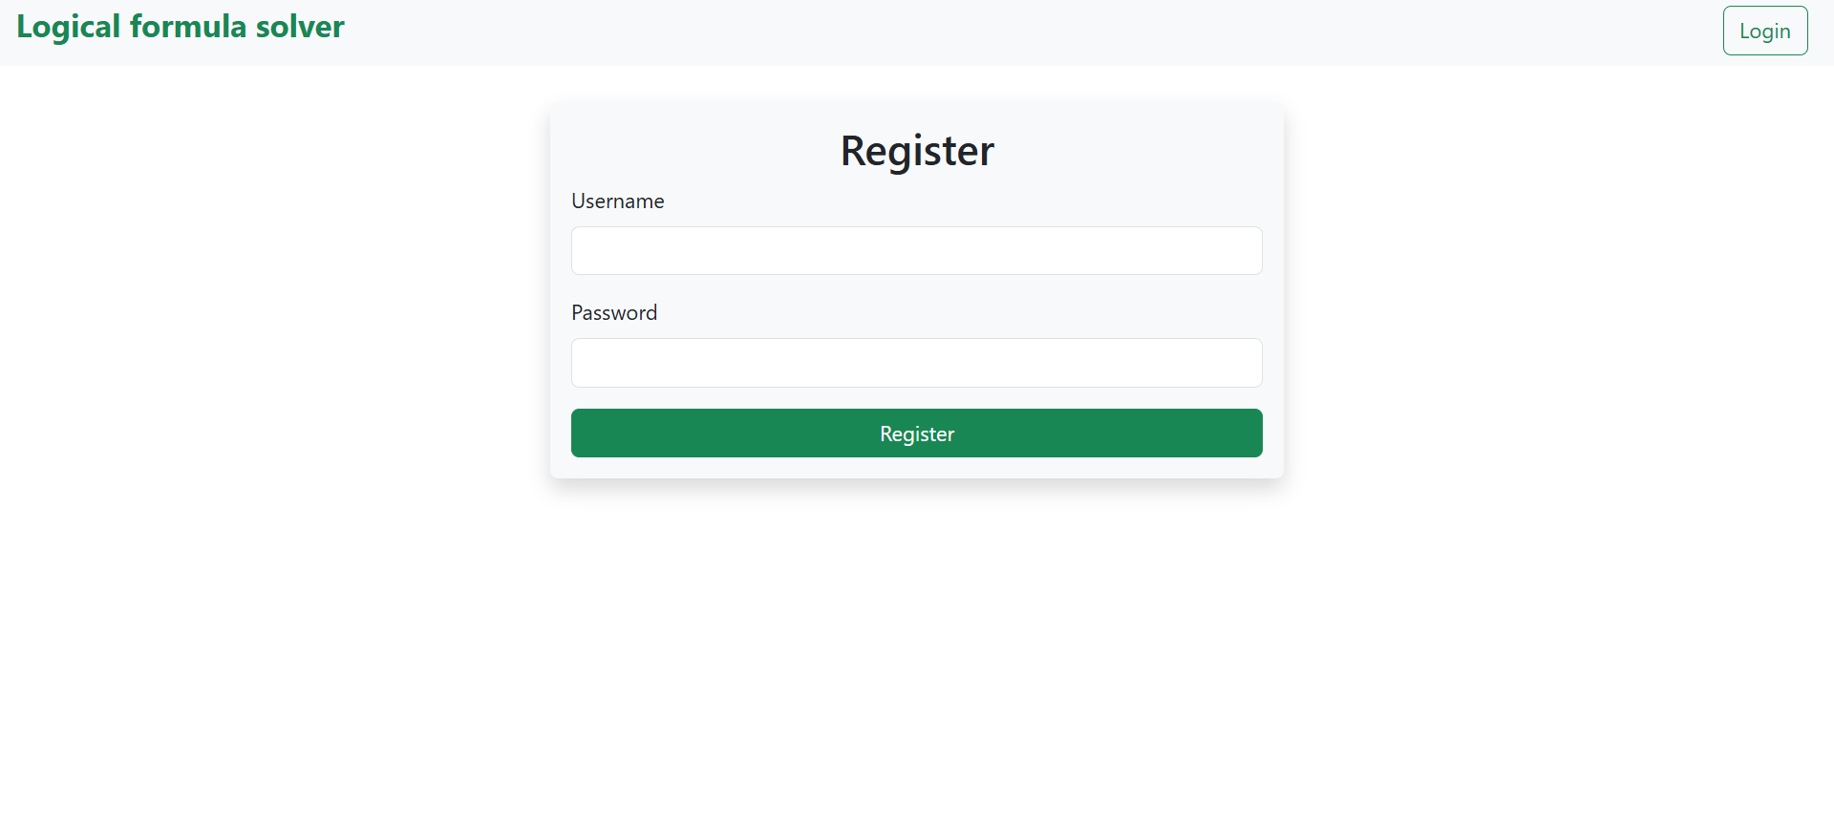
- Implementace-Registrace
    - Přihlášení

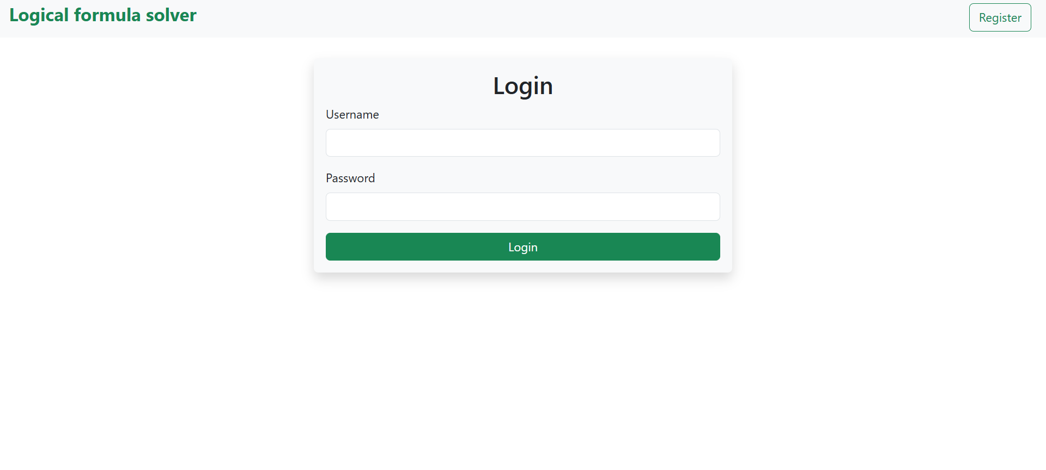
- Implementace-Přihlášení
    - Řešení výrokových formulí

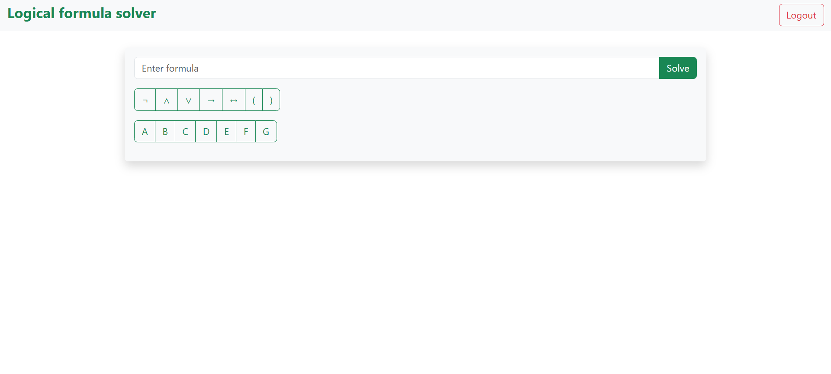
- Implementace-Řešení formule 1
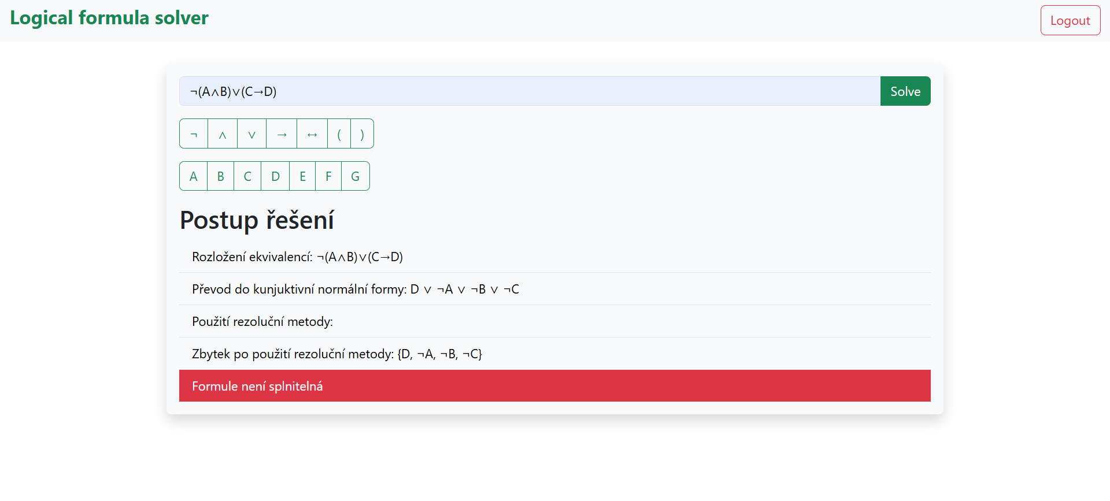
- Implementace-Řešení formule 2
- Testování
Testování představuje důležitou fázi vývoje aplikace, jejímž cílem je ověřit správnost, spolehlivost a použitelnost vytvořeného projektu. V rámci této práce bylo testování rozděleno do dvou částí: testování na předem definovaných sadách formulí a uživatelské testování.
  - Testování na sadách formulí
Pro ověření správnosti implementovaného algoritmu řešení pomocí rezoluční metody byly připraveny různé sady logických formulí, které reprezentují jak splnitelné, tak nesplnitelné množiny. Testované formule byly voleny tak, aby pokryly různé typy vstupů – jednoduché případy, hraniční situace (např. tautologie nebo kontradikce) i složitější kombinace.
Testování bylo provedeno automatizovaně pomocí skriptů, které zadávaly formule do systému, spustily rezoluční algoritmus a ověřily výsledky vůči očekávanému výstupu (splnitelné / nesplnitelné). Dále bylo kontrolováno, zda algoritmus vytváří korektní jednotlivé rezoluční kroky.
  - Uživatelské testy
Vedle funkčního testování bylo provedeno také uživatelské testování, jehož cílem bylo získat zpětnou vazbu ohledně srozumitelnosti, použitelnosti a celkového dojmu z aplikace. Testování se zúčastnilo několik uživatelů se základní znalostí výrokové logiky – převážně studenti.
Uživatelé měli za úkol zadat vlastní formule, sledovat postup algoritmu a posoudit, zda je pro ně výstup pochopitelný a přínosný. Zároveň poskytli zpětnou vazbu k uživatelskému rozhraní a návrhům na zlepšení. Na základě těchto poznatků byly provedeny drobné úpravy, například zpřehlednění výstupu rezolučních kroků k jednotlivým tlačítkům.
- Diskuse a zhodnocení
  - Přínos aplikace
Aplikace vyvinutá v rámci této bakalářské práce představuje přínos zejména v oblasti výuky výrokové logiky a formálních metod. Díky podrobnému postupu řešení rezoluční metody umožňuje studentům lépe porozumět principům dokazování splnitelnosti a logickému odvozování. Uživatelé mají možnost zadat libovolné výrokové formule, které jsou následně převedeny do konjunktivní normální formy (KNF) a zpracovány krok po kroku. Tento proces je vhodný nejen pro samostudium, ale i jako pomůcka pro pedagogy při výuce.
Aplikace podporuje interaktivní způsob učení, protože výsledky každého kroku rezoluce jsou přehledně zobrazeny. Díky tomu si uživatelé mohou ověřit správnost svých úvah, analyzovat vzniklé klauzule a pochopit, proč byl či nebyl nalezen spor. Implementace logiky včetně detekce tautologií, odstranění subsumovaných klauzulí a strategie výběru dvojic přispívá k vyšší efektivitě výpočtu a přesnosti výsledků.
  - Omezení a možná vylepšení
Ačkoli aplikace plní svou základní funkci, existuje několik omezení, která by mohla být v budoucnu vyřešena. Prvním omezením je skutečnost, že aplikace pracuje pouze s výrokovou logikou a neumožňuje zpracování složitějších logických systémů, jako je predikátová logika. To omezuje využití nástroje pro pokročilejší logické úlohy.
Další oblastí pro zlepšení je uživatelské rozhraní. I když je aplikace funkční, grafické zpracování by mohlo být intuitivnější a vizuálně přitažlivější, zejména pokud by měla být používána ve školním prostředí. Například by bylo vhodné doplnit zvýrazňování aktivních klauzulí nebo vizuální znázornění stromu odvození.
Z hlediska výkonnosti by bylo možné vylepšit způsob práce s velkým množstvím klauzulí, kde může docházet ke zpomalení výpočtu. Optimalizace algoritmu, například pomocí indexování literálů nebo paralelizace by mohla vést k vyšší efektivitě při zpracování rozsáhlejších úloh.

  - Možnosti dalšího rozvoje
Další rozvoj aplikace může probíhat několika směry. Jedním z nich by mohlo být rozšíření systému o podporu predikátové logiky a unifikace, čímž by se aplikace stala univerzálnějším nástrojem pro práci s logickými systémy. To by si však vyžádalo implementaci složitějších algoritmů a práci s termy, proměnnými a kvantifikátory.
Další možností rozšíření je vytvoření systému pro zadávání úloh ze strany učitele a vyhodnocování správnosti postupů studentů. To by umožnilo využití aplikace v rámci výukových systémů (např. LMS) a integraci s existujícími platformami pro e-learning.
Z technologického hlediska by bylo možné vytvořit mobilní verzi aplikace nebo webové API, které by zpřístupnilo funkčnost aplikace i dalším softwarovým nástrojům. Zároveň by se dalo uvažovat o publikaci aplikace jako open-source projektu, čímž by bylo možné zapojit komunitu do dalšího vývoje.

- Závěr
  - Shrnutí výsledků
Cílem této bakalářské práce bylo navrhnout a implementovat aplikaci, která dokáže automaticky ověřit splnitelnost množiny výrokových formulí pomocí rezoluční metody. V rámci řešení byla nejprve analyzována teorie výrokové logiky, přičemž hlavní pozornost byla věnována transformaci do konjunktivní normální formy a samotnému algoritmu rezoluce. Následně byl navržen systém, který tyto teoretické poznatky převádí do praktické formy.
Výsledná aplikace umožňuje nejen kontrolu splnitelnosti formulí, ale i podrobnou vizualizaci celého důkazového procesu. Byly implementovány základní i pokročilejší techniky (např. odstranění tautologií, filtrování klauzulí), čímž bylo dosaženo funkčního a srozumitelného nástroje, který je připraven pro další použití i rozšiřování.
Zvolený přístup se ukázal jako vhodný nejen z hlediska funkčnosti, ale i z didaktického hlediska – aplikace může sloužit jako podpůrný nástroj při výuce, ale i pro samostatné studium logiky a formálních metod.
  - Možnost praktického využití
Přestože byla aplikace vyvíjena primárně s cílem demonstrovat rezoluční metodu ve výrokové logice, její využití nekončí pouze v akademickém prostředí. Díky přehledné struktuře a otevřenému návrhu může být začleněna do výukových systémů, použita jako doplněk při tvorbě učebních pomůcek nebo jako základ pro tvorbu cvičení v e-learningu.
Vzhledem k modularitě implementace lze jádro aplikace využít i mimo oblast výuky – například při testování vlastností logických systémů nebo v jednoduchých expertních systémech, které pracují s logickými pravidly. V budoucnu lze tento základ rozšířit o nové moduly, čímž se rozšíří i oblast možného nasazení v praxi.

- Literatura
Application Programming Interface Explained - AWS (no date). Available at: https://aws.amazon.com/what-is/api/ (Accessed: 2 April 2025).
Ben-Sasson, E. and Wigderson, A. (2001) ‘Short proofs are narrow—resolution made simple’, Journal of the ACM, 48(2), pp. 149–169. Available at: https://doi.org/10.1145/375827.375835.
Bootstrap (front-end framework) - Wikipedia (no date). Available at: https://en.wikipedia.org/wiki/Bootstrap_(front-end_framework) (Accessed: 2 April 2025).
Dan Shugrue (no date) ‘Client-Side vs. Server-Side Security | Blog | Digital.ai’, https://digital.ai/ [Preprint]. Available at: https://digital.ai/catalyst-blog/client-side-vs-server-side-security/ (Accessed: 2 April 2025).
Flask Documentation (3.1.x) (2010). Available at: https://flask.palletsprojects.com/en/stable/ (Accessed: 31 March 2025).
Front End vs Back End - Difference Between Application Development - AWS (no date). Available at: https://aws.amazon.com/compare/the-difference-between-frontend-and-backend/ (Accessed: 2 April 2025).
Gallier, J. (2006) ‘THE COMPLETENESS OF PROPOSITIONAL RESOLUTION A SIMPLE AND CONSTRUCTIVE PROOF’, Logical Methods in Computer Science, 2, pp. 1–7. Available at: https://doi.org/10.2168/LMCS-2.
How to secure a website | Cloudflare (no date). Available at: https://www.cloudflare.com/learning/security/how-to-secure-a-website/ (Accessed: 2 April 2025).
MySQL 8.0 Reference Manual 1.2.1 (no date). Available at: https://dev.mysql.com/doc/refman/8.0/en/what-is-mysql.html (Accessed: 2 April 2025).
Proof by Contradiction | Brilliant Math & Science Wiki (no date). Available at: https://brilliant.org/wiki/contradiction/ (Accessed: 3 April 2025).
‘Propositional theorem proving • Unification’ (2022). Available at: https://ocw.mit.edu/courses/6-825-techniques-in-artificial-intelligence-sma-5504-fall-2002/3439d481b8e3d5abecc1403caf1ca89d_Lecture7FinalPart1.pdf (Accessed: 3 April 2025).
Python 3.13.2 documentation (2001). Available at: https://docs.python.org/3/tutorial/index.html (Accessed: 31 March 2025).
React (no date). Available at: https://react.dev/ (Accessed: 2 April 2025).
Resolution Algorithm in Artificial Intelligence (2025). Available at: https://www.geeksforgeeks.org/resolution-algorithm-in-artificial-intelligence/?utm_source=chatgpt.com (Accessed: 3 May 2025).
Stickel, M.E. (1981) ‘A Unification Algorithm for Associative-Commutative Functions’, Journal of the ACM, 28(3), pp. 423–434. Available at: https://doi.org/10.1145/322261.322262.
V.E. Plisko (2020) Truth table - Encyclopedia of Mathematics. Available at: https://encyclopediaofmath.org/index.php?title=Truth_table (Accessed: 30 March 2025).
Vít Fojtík (2019) Rezoluční metoda ve výrokové logice s aplikací na logické programování. Available at: https://www2.karlin.mff.cuni.cz/~tuma/Aplikace17/Prace/Vit%20Fojtik.pdf?utm_source=chatgpt.com (Accessed: 3 May 2025).
Web API security | Cloudflare (no date). Available at: https://www.cloudflare.com/learning/security/api/what-is-api-security/ (Accessed: 2 April 2025).
What Is a Database? | Oracle (2020). Available at: https://www.oracle.com/database/what-is-database/ (Accessed: 2 April 2025).
What is JavaScript? - Learn web development | MDN (no date). Available at: https://developer.mozilla.org/en-US/docs/Learn_web_development/Core/Scripting/What_is_JavaScript (Accessed: 2 April 2025).

  - Seznam bibliografických citací

